AIDE VM

télécharger une image debian =
(exemple debian11)

aller sur le site https://www.osboxes.org/
choisir debian https://www.osboxes.org/debian/
utiliser celui en serveur, sinon ca merde et la vm ne se lance pas
exemple debian 11 serveur x64 =
https://sourceforge.net/projects/osboxes/files/v/vb/14-D-b/11/Server/64bit.7z/download

(cliquer sur info pour avoir le username et password indispensable pour se co a la VM).
Par exemple ici :
Username: osboxes
Password: osboxes.org
et pour le root :
Username: root
Password: osboxes.org
Créer la VM sur virtualbox=
cliquer sur nouvelle, choisir son type de vm (moi, j'utilise type linux version debian64 car j'utilise image debian11)
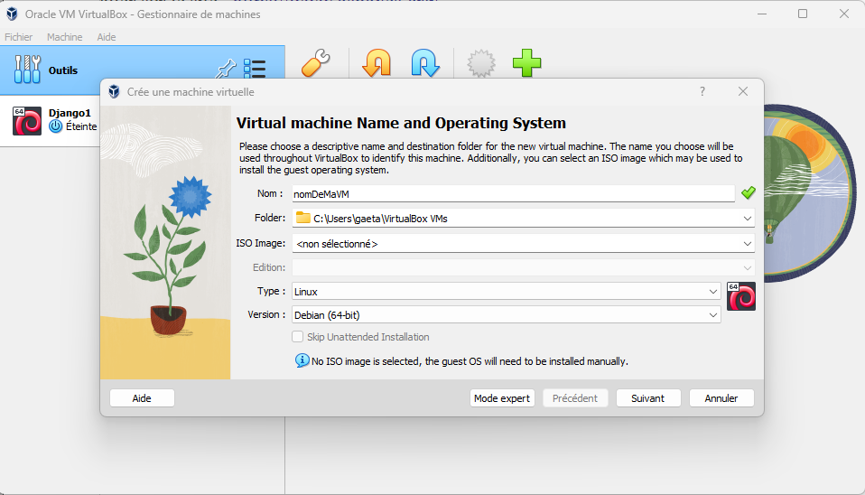
choisir la memoire et processeur consacré a VM
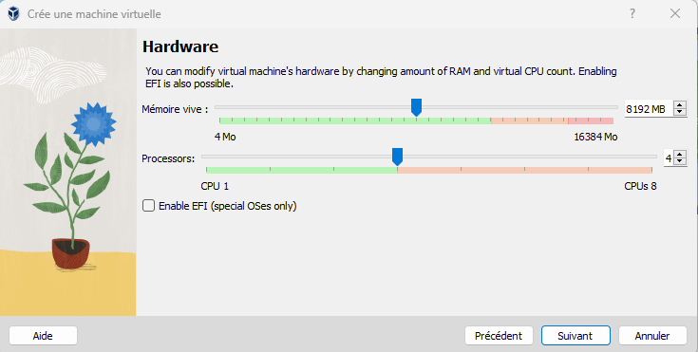
cliquer sur le petit dossier pour ajouter l'image debian11 que l'on a téléchargé sur notre ordinateur
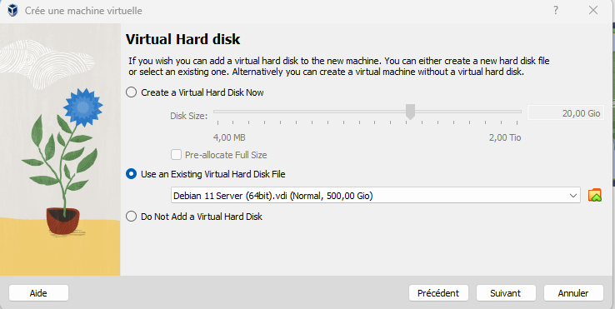
Se connecter sur sa VM=
insérer le username et password de l'image (attention clavier azerty ou qwerty)
Changer clavier en azerty=
apt update
apt install keyboard-configuration
dpkg-reconfigure keyboard-configuration
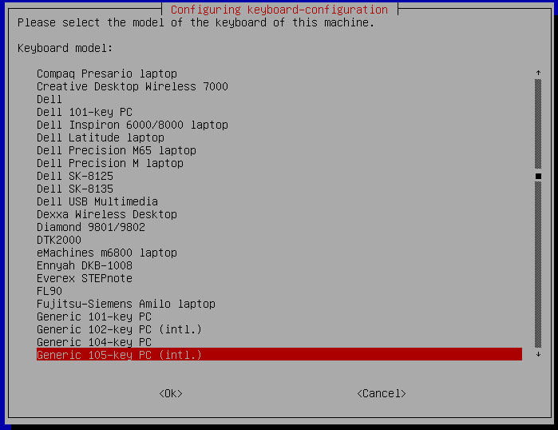
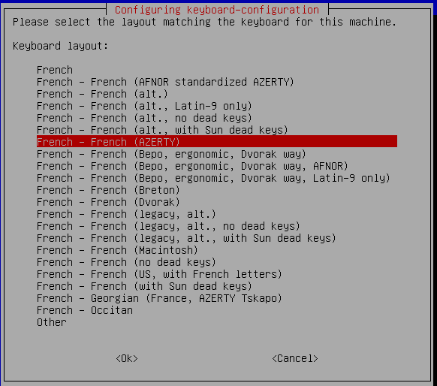
éteindre, puis redémarrer la VM, elle sera en azerty.
Eteindre la VM (la machine)=
lorsque l'on clique sur « éteindre la machine », toutes les modifications sont enregistrés dans la VM en cours

Permettre à l'ordinateur d'accèder à la VM en SSH (version FX IPI)=
dans virtualbox, une fois la VM créer, aller dans paramètre / réseau
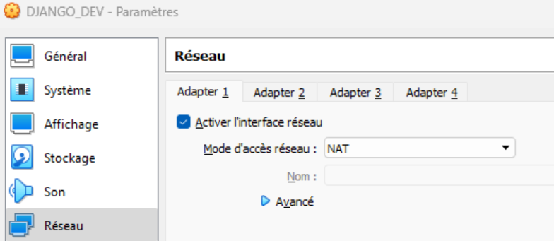
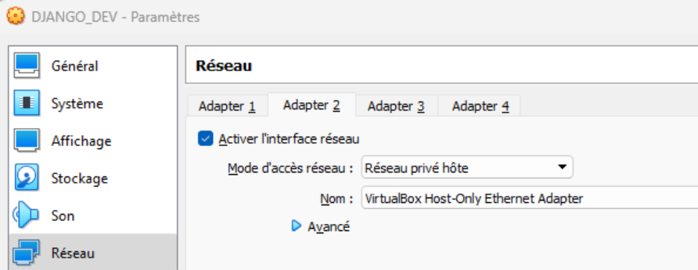
configurer l'adaptateur 1 en NAT pour la connection internet,
et l'adaptateur 2 en réseau privé hote pour le ssh
Sur la VM lancé, se connecter en root
apt update -y
apt upgrade -y
apt install openssh-server
systemctl enable ssh
service sshd start

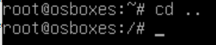
puis modifier le fichier /etc/network/interfaces
attention a bien être sur la racine(pas de ~)
rajouter les lignes « allow-hotplug enp(zero)s8 » jusqu'à « netmask255,255,255,0 »
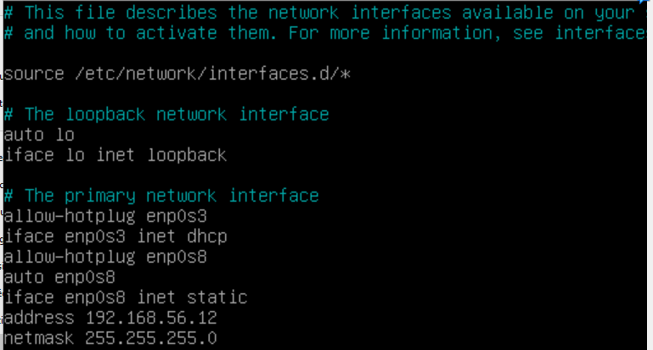
sur terminal=
service networking restart

pour accéder en SSH =
Si on vient d'allumer la VM, faire ligne de commande
service sshd start

On peut accéder en SSH sur le logiciel PUTTY
télécharger ici=
https://www.chiark.greenend.org.uk/~sgtatham/putty/latest.html
donner ces parametres =
192.168.56.12 port 22
puis donner un nom d'user de la VM(pas root) et mdp

On peut accéder en SSH sur le logiciel MobaXterm
télécharger ici (installer edition)=
https://mobaxterm.mobatek.net/download-home-edition.html
Aller sur Session / SSH
donner ces parametres =
host= 192.168.56.12 port= 22
puis donner un nom d'user de la VM(pas root) et mdp

On peut accéder en SSH sur Windows direct sur terminal
ouvir son terminal windows
écrire : ssh <nomuserVM>@<IPVM>
ex : ssh osboxes@192.168.56.12
donner pe password du user

